 | 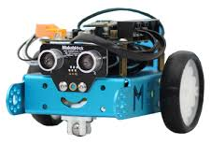
EPI Robots d’exploration

Ressources : | -Connexion à l’activité: site techno br | -Drive : Technologie 4ème BOURRAN /EPI Robots d’exploration  -Document de travail sur le Drive: Répertoire d'îlot--> 4…-Ilot...

Socle | Thématiques | Compétence | Compétence associées | Seuils | Connaissance
D4.2 | La modélisation et la simulation des objets et systèmes techniques (MSOST) | Analyser le fonctionnement et la structure d’un objet | MSOST1.3-Analyser le fonctionnement et la structure d’un objet, identifier les entrées et sorties. | 3 | -Chaîne d'énergie  -Chaîne d'information
D4.2 |  | Analyser le fonctionnement et la structure d’un objet | MSOST1.1 Respecter une procédure de travail garantissant un résultat en respectant les règles de sécurité et d’utilisation des outils mis à disposition. | 3 | -Procédures
D2 |  | Analyser le fonctionnement et la structure d’un objet | MSOST1.7-Interpréter des résultats expérimentaux, en tirer une conclusion et la communiquer en argumentant. | 3 | -Notion d'écart avec le Cdc
D1.3  D2 | Informatique et programmation | Écrire, mettre au point et exécuter un programme | IP2.3-Écrire un programme dans lequel des actions sont déclenchées par des événements extérieurs. | 3 | -Notions d’algorithme et de programme.  -Déclenchement d’une action par un évènement, séquences d’instructions, boucles, instructions conditionnelles.  -Notion de variable informatique.
Composition du groupe
Animateur (anime et organise le groupe, canalise les énergies)
Secrétaire (note les idées au brouillon, est responsable de la qualité du compte rendu numérique)
Rapporteur (pose des questions au professeur, rend compte des idées trouvées, effectue la présentation orale)
Gestionnaire (Gère le matériel , veille à la sécurité du groupe et du matériel, coordonne les réalisations pratiques)

Problème de société   | - Nos constats sur la situation décrite dans la vidéo:
- Notre problème à résoudre:
Dans quelles…. ?
Nos hypothèses pour répondre au problème de société :

Séance 1
Problème technologique | De quoi est constitué notre robot?
Nos hypothèses pour résoudre le problème technologique :

1.1 Composition du Robot Mbot
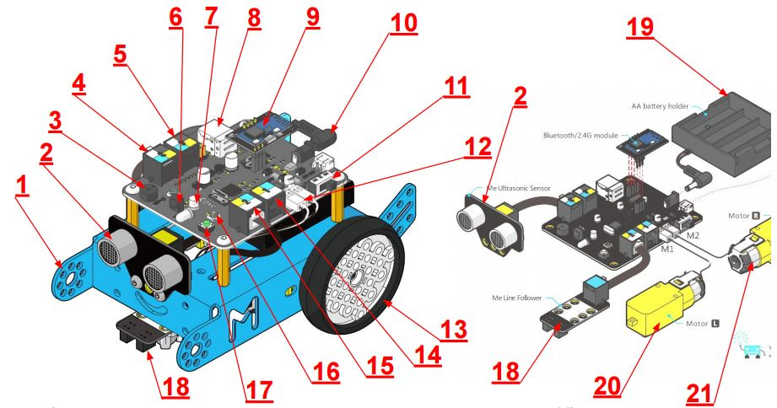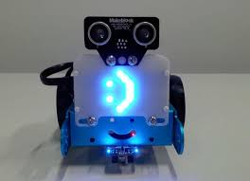
22
Repère | Désignation de la pièce ou du module | Catégorie de pièce (cocher avec un X )
Repère | Désignation de la pièce ou du module | Capteur | Actionneur | Autre catégorie
1 | Châssis
2 | ???????????????
3 | ???????????????
4 | PORT 3
5 | PORT 4
6 | Émetteur récepteur à IR (Infra-rouge)
7 | ???????????????
8 | ???????????????
9 | ???????????????
10 | Alimentation par pile
11 | ???????????????
12 | Fiche de connexion des moteurs
13 | ???????????????
14 | ???????????????
15 | ???????????????
16 | ???????????????
17 | Bouton
18 | Suiveur de ligne à IR (Infra-rouge)
19 | ???????????????
20 | ???????????????
21 | ???????????????
22 | ???????????????

1.3 Architecture matérielle du robot Mbot
-Technologies présentes sur un système “pluritechnologique”:
- ???????????????????
- ????????????????
- ????????????????
- ???????????????

-Objectif d’un tel système: ????????????
-Noms des 2 sous ensembles fonctionnel (“chaînes”) permettant de classer les composants d’un système “pluritechnologique”
- ?????????????
- ??????????????????

-Noms des 3 fonctions de la “chaîne” de couleur bleu
- ?????????????
- ??????????????????
- ??????????????????

-Noms des 4 fonctions de la “chaîne” de couleur rose
- ?????????????
- ??????????????????
- ??????????????????
- ??????????????????
-Quelle est le lien partant de la chaîne d’information et allant vers la chaîne d’énergie?
- ?????????????
-Quelle est le lien partant de la chaîne d’énergie et allant vers la chaîne d’information?
- ?????????????

1.4 Chaînes d’information et d’énergie du Mbot
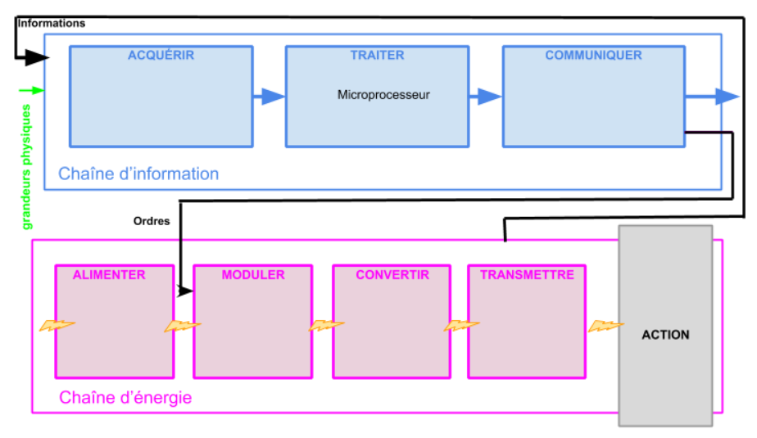
Système de mesure à ultrasons
Détecteur de lumière
Carte Bluetooth ou Wifi
Suiveur de ligne à IR
Led RVB
Collecteur de piles
Moteurs G-D
Interrupteur marche/arrêt
Buzzer
Roues
Ports 1;2;3;4

1.5 Principe des PORTS
Table d’attribution des PORTS

N° du port | Nom du capteur correspondant | Nom de l’actionneur correspondant
1
2
3
4
1.6 Quiz bilan séance 1 (voir document ressources)

Problématiques des séances 2 à 5 | - Nos constats sur la situation décrite dans la vidéo:
- Notre problème à résoudre:
Comment peut-on…. ?
Nos hypothèses pour résoudre le problème technologique :

Nos hypothèses retenues après validation par le professeur:

Travail préparatoire: Procédure de connexion et test du Mbot avec Mblock
Principe de connexion 1: ????????????????
Principe de connexion 2: ????????????????
Principe de connexion 3: ????????????????
Principe de connexion 4: ????????????????

Séance 2: Réalisation mission 1
2.1 Cahier des charges de la mission 1
2.1.1 Découverte des cas d’utilisations pour la mission 1

1er cas d’utilisation de cette mission: ????????????????
2ème cas d’utilisation de cette mission: ????????????????
Liste des acteurs intervenant pour ce robot:
- ???????????
- ??????????
- ?????????
- ?????????

2.1.2 Découverte des exigences pour la mission 1

1ère catégorie d’exigence principale de cette mission: ????????????????
2ème catégorie d’exigence principale de cette mission: ????????????????

1ère exigence principale de cette mission: ????????????????
2ème exigence principale de cette mission: ????????????????

Autonomie minimum du robot pour cette mission?: ????????????????
Portée minimum de réception des images envoyés par le robot?: ????????????????
Le robot doit il émettre de la lumière? (justifier votre réponse): ????????????????

2.2 Recherche des solutions techniques pour la mission

fonctions de service à respecter | Solutions proposées
Fc1: le robot doit pouvoir être piloté sans fil.
Fc2: Le robot doit pouvoir voir et nous envoyer ce qu'il voit.
Fc3: le robot doit pouvoir être piloté dans l’obscurité
Fc4: Le robot doit pouvoir être connecté à un ordinateur sans fil.
Fc5: Le robot doit être autonome en énergie

2.3 Capture d’écran du programme correspondant à la mission 1

Programme binôme 1 (élèves:?????/?????) | Programme binôme 2 (élèves:?????/?????)
2.4 Procédure de fixation de la caméra (voir document ressources)
2.5 Quiz bilan séance 1 (voir document ressources)

Séance 3: Réalisation mission 2
3.1 Cahier des charges de la mission 2
3.1.1 Découverte des cas d’utilisations pour la mission 2

1er cas d’utilisation de cette mission: ????????????????
2ème cas d’utilisation de cette mission: ????????????????
Liste des acteurs intervenant pour ce robot:
- ???????????
- ??????????
- ?????????
- ?????????

3.1.2 Découverte des exigences pour la mission 2

1ère catégorie d’exigence principale de cette mission: ????????????????
2ème catégorie d’exigence principale de cette mission: ????????????????

1ère exigence principale de cette mission: ????????????????
2ème exigence principale de cette mission: ????????????????

Comment doit-on arrêter le robot en cas de problème?: ????????????????

3.2 Recherche d’une solution technique pour la mission 2

fonctions de service à respecter | Solution proposée
Fc6: Le dispositif d'arrêt d'urgence doit être sur le robot

3.3 Capture d’écran du programme correspondant à la mission 2

Programme binôme 1 (élèves:?????/?????) | Programme binôme 2 (élèves:?????/?????)
3.4 Bilan de l’expérimentation

-Qu’est ce que la notion d’écart entre une expérience et un cahier des charge?: ????????????
-Constatation de l’écart par rapport au attente du cahier des charges sur le comportement du Mbot en ligne droite: ????????????
-Cause(s) possible(s) de cet écart: ????????????
-Constatation de l’écart par rapport au attente du cahier des charges sur le comportement du Mbot durant les changements de direction: ????????????
-Cause(s) possible(s) de cet écart: ????????????

3.5 Quiz bilan mission 2 (voir document ressources)

Séance 4: Réalisation mission 3
4.1 Cahier des charges de la mission 3
4.1.1 Découverte des cas d’utilisations pour la mission 3

1er cas d’utilisation de cette mission: ????????????????
2ème cas d’utilisation de cette mission: ????????????????
Liste des acteurs intervenant pour ce robot:
- ???????????
- ??????????
- ?????????
- ?????????

4.1.2 Découverte des exigences pour la mission 3

1ère catégorie d’exigence principale de cette mission: ????????????????
2ème catégorie d’exigence principale de cette mission: ????????????????

1ère exigence principale de cette mission: ????????????????
2ème exigence principale de cette mission: ????????????????

Exigence en lien avec les obstacles: ????????????????
Distance minimum de détection des obstacles: ????????????????

4.2 Recherche des solutions techniques

fonction de service à respecter | Solution proposée
Fc7: Les changements de directions doivent être déclenchés par la position du robot par rapport aux parois du terrain.

4.3 Capture d’écran du programme correspondant à la mission 3

Programme binôme 1 (élèves:?????/?????) | Programme binôme 2 (élèves:?????/?????)

Séance 5: Réalisation mission 4

5.1 Cahier des charges de la mission 4
5.1.1 Découverte des cas d’utilisations pour la mission 4

1er cas d’utilisation de cette mission: ????????????????
2ème cas d’utilisation de cette mission: ????????????????
Liste des acteurs intervenant pour ce robot:
- ???????????
- ??????????
- ?????????
- ?????????

5.1.2 Découverte des exigences pour la mission 4

1ère catégorie d’exigence principale de cette mission: ????????????????
2ème catégorie d’exigence principale de cette mission: ????????????????

1ère exigence principale de cette mission: ????????????????
2ème exigence principale de cette mission: ????????????????

5.2 Recherche des solutions techniques

fonctions de service à respecter | Solutions proposées
Fc8: Le robot doit pouvoir être autonome sur un chemin aléatoire.
Fc9: La trajectoire du robot doit être définie par le robot, en fonction de la forme du terrain.

5.3 Capture d’écran du programme correspondant à la mission 4

Programme binôme 1 (élèves:?????/?????) | Programme binôme 2 (élèves:?????/?????)

Quiz bilan missions 4 et 5 (voir document ressources)

